ВАРИАНТ 1
- Подчеркни все груши. Работай строго по строчкам.
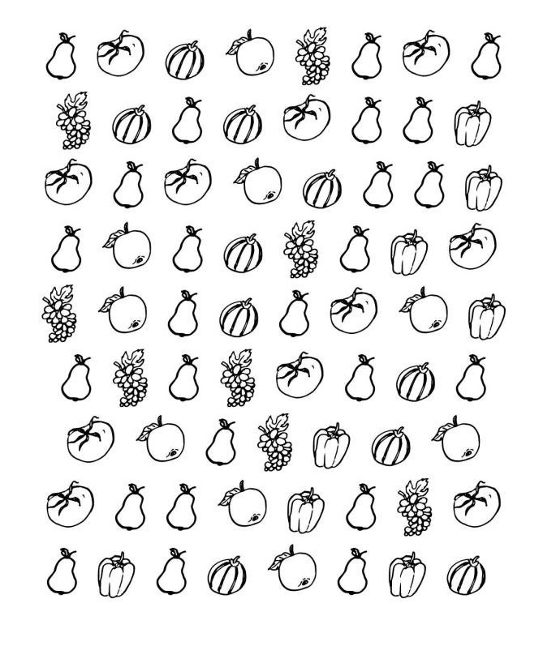

- Найди и обведи в прямоугольник выделенный фрагмент.

- Выдели гласные из слов. Определи количество слогов в словах. Произнеси слова по слогам.

ВАРИАНТ 2
- Продолжи узор по пунктирной линии.
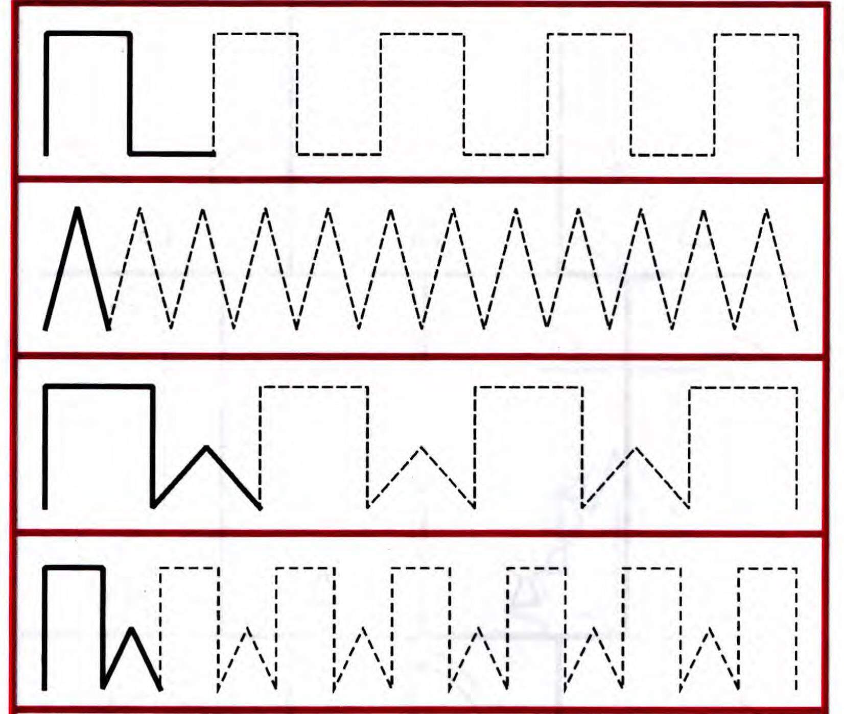

- Вспомни какая разница между делением слов на слоги и для переноса? Раздели слова на слоги и для переноса.

Атака, улитка, орехи, лилия, армия, акула, аппликация, улица, яблоко

Деление на слоги | Деление для переноса
я-бе-да | ябе-да

